ĐÁP ÁN ĐỀ THI HOC KÌ II – LỚP 11 – 2013-2014
Câu | Nội dung | Điểm
LÝ THUYẾT (5đ)
1 | Dòng điện Phuco là gì? ( 1 đ )
 | Là dòng điện cảm ứng | 0,25
 | Sinh ra trong khối vật dẫn | 0,25
 | Khi khối vật dẫn chuyển động trong từ trường | 0,25
 | Hay được đặt trong từ trường biến đổi theo thời gian | 0,25
2 | Thế nào là hiện tượng khúc xạ ánh sáng?  Phát biểu định luật khúc xạ ánh sáng? (1,5 đ)
 | Khúc xạ ánh sáng là hiện tượng lệch phương (gãy) của các tia sáng | 0,25
 | Khi chúng truyền xiên góc qua mặt phân cách giữa hai môi trường khác nhau | 0,25
 | Tia khúc xạ nằm trong mặt phẳng tới và ở bên kia pháp tuyến so với tia tới | 0,5
 | -Với hai môi trường trong suốt hất định, tỉ số giữa sin góc tới và sin góc khúc xạ luôn không đổi | 0,5
3 | Định nghĩa và phân loại thấu kính?  Nêu đường truyền của những tia sáng đặc biệt qua thấu kinh? ( 1,5 đ
 | Là một khối chất trong suốt được giới hạn bởi hai mặt cong hoặc một mặt cong và một mặt phẳng | 0,25
 | TKHT: rìa mỏng ; TKPK : rìa dày | 0,25
 | Tia tới qua quang tâm O cho tia ló truyền thẳng | 0,25
 | Tia tới song song trục chính cho tia ló qua tiêu điểm ảnh chính F’ | 0,25
 | Tia tới qua tiêu điểm vật cho tia ló song song trục chính | 0,25
 | Tia tới song song trục phụ cho tia ló qua tiêu điểm ảnh trên trục phụ | 0,25
4 | Thế nào là sự điều tiết của mắt?  Điểm cực cận, điểm cực viễn của mắt, khoảng nhìn rõ của mắt? ( 1 đ )
 | Sự điều tiết của mắt: sự thay đổi độ cong các mặt của thủy tinh tể để ảnh của vật cần quan sát hiện rõ trên màn lưới | 0,25
 | Điểm cực cận: điểm gần nhất trên trục chính của mắt khi đặt vật ở đó ảnh hiện rõ trên màn lưới, mắt điều tiết tối đa | 0,25
 | Điểm cực viễn: điểm xa nhất trên trục chính của mắt khi đặt vật ở đó ảnh hiện rõ trên màn lưới, mắt không điều tiết | 0,25
 | Khoảng nhìn rõ của mắt: khoảng cách từ điểm cực cận đến điểm cực viễn | 0,25
BÀI TẬP (5đ)
1 | n₁sini = n₂sinr →sin r = n₁sini / n₂ = 3/4 | 0,25
1 | →r = 49⁰ | 0,25
1 | Vẽ hình | 0,5
2 | 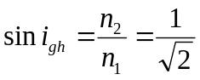 | 0,5
2 | i_{gh}=45⁰ | 0,5
3 | 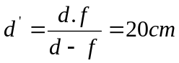 | 0,25
3 | d > 0 Ảnh thật | 0,25
3 | 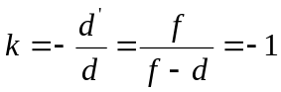 → A’B’=|k| .AB = 3cm | 0,25
3 | Vẽ ảnh. | 0,25
3 | Ảnh ảo →k = 2 | 0,5
3 | 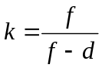 → 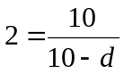→d = 5cm | 0,5
4 | 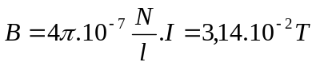 | 1

